

**FACULTAD DE INGENIERÍA**

**ESCUELA DE INGENIERÍA INFORMÁTICA**

|  |
| --- |
| **SISTEMA DE GUIA PARA UN ROBOT MÓVIL BASADO EN VISIÓN POR COMPUTADOR** |

**TRABAJO ESPECIAL DE GRADO**

Presentado ante la

**UNIVERSIDAD CATÓLICA ANDRÉS BELLO**

Como parte de los requisitos para optar al título de

**INGENIERO EN INFORMÁTICA**

REALIZADO POR Luis Vivas

PROFESOR GUÍA Jesús Lárez

FECHA Noviembre 2017

# Dedicatoria

**A mis padres,**

Dineiza y José Luis, por su apoyo y cariño incondicional que he recibido durante toda mi vida.

**A mis hermanos,**

José y María José, por ser los mejores acompañantes de vida que alguien podría tener.

**A mi segunda mamá,**

Tía Moira, por comportarse como otra madre, cuidarme y educarme como su hijo.

**A mi hermano de otra madre,**

Miguel León, por ser parte de mi familia, y saber que puedo contar con él en las buenas y en las malas.

**A mis abuelos y abuelas,**

Por haber creado a mis padres y formarlos de tan buena manera, para convertirse en lo que son hoy.

**Y a mi país, Venezuela,**

Para que pronto salgamos de esta dictadura y vuelva a ser el país donde se veía el futuro más prometedor del mundo.

# ****Agradecimientos****

A mis padres, Dineiza Díaz y José Luis Vivas, por ser todo, por apoyarme siempre, ser dignos ejemplos de personas que el mundo necesita, y aunque no supieran mucho, sirvieron de ayuda en todo el desarrollo del proyecto y sus pruebas.

A mis hermanos, María José Vivas y José Vivas, por hacerme reír, sufrir, aprender y ser mejor todos los días, hasta que la muerte nos separe.

A mi tutor y profesor Jesús Lárez, por su gran tutoría, su presión al realizar esto, y sus grandes consejos de vida, aunque él no crea, uno si lo escucha y tomamos en cuenta sus consejos. “Es mejor perder un semestre, que la vida en un semestre.”, “Si tiene solución, ¿por qué preocuparse? y si no tiene, también, ¿por qué preocuparse?”

A mi segunda madre, Moira Díaz, por ser la tía perfecta, en vez de nosotros ser 5, somos 6, con dos mamás. Si.

A mi primo, Arcangel “La maravish” Jiménez, por ser el primo-hermano que siempre me hace reír con sus ocurrencias y experiencias, y hacerme saber que siempre puedo contar con él.

A mi otro hermano, Miguel León, por su gran amistad que me ha brindado desde que no tenemos memoria, y aun después de tanto tiempo y distancia, seguimos siendo uña y mugre.

A toda mi familia, por ser un gran apoyo para todos nosotros, y más en estos tiempos.

A mis hermanos de otras madres, German “El probador” Osorio, Miguel “El gordo” Boscán, Daniel “El picado” Osuna, Jesús “El blanco” Herrera, Fabián “El callado” Flores, Yanir “El peludo” Castillo, José “El alto” Rivera, Lino “El panadero” De Aguiar, Rafael “El licorero” Rivero y Enrique “El Capi” Suárez, por ser mis hijos en FIFA, y saber que siempre podré contar con ellos.

A todos mis amigos y amigas, especialmente a María Carlota “Kika” Sandoval, Mariana Solorzano, Victoria “Laes” Fuenmayor, Marianny Salcedo, Sabrina Michelleti, Pierinna Carrasco, por hacerme reír siempre con sus ocurrencias, y aunque no sea fácil de llevar, siempre están ahí para mi

Un especial agradecimiento a Patricia “La gorda” Mendoza, por las ganas de graduarse dos veces, por el súper gran apoyo que obtuve de ella en este proyecto y el consentimiento que me da en las buenas y en las malas, personas así son difíciles de conseguir, espero pueda demostrar lo mucho que vales, porque es difícil demostrar tanto.

A todos mis profesores por sus enseñanzas y formar parte de mi realización como profesional, en especial a María Cora Urdaneta y Franklin Bello.

Y a todas las personas que de alguna manera contribuyeron con la realización de este proyecto.

# Tabla de contenido

Dedicatoria ii

Agradecimientos iii

Tabla de contenido v

Índice de figuras viii

Índice de Tablas ix

Resumen x

Introducción 1

Capítulo I: El problema de la investigación 3

Planteamiento del problema 3

Objetivo general 5

Objetivos específicos 5

Alcance 6

Limitaciones 6

Justificación 7

Capítulo II: Marco referencial 8

Antecedentes de la Investigación 8

Bases Teóricas 9

Robótica 9

Robots 10

Robot Autónomo. 10

Robot Teleoperado. 10

Locomoción. 11

Sensores. 12

Propioceptivo**.** 13

Exteroceptivo**.** 13

Planificación de movimiento. 13

Sensores según el tipo de variable a medir 14

Sensores visuales. 14

Visión por Computador 15

Iluminación: 15

Espacios de colores. 16

Procesamiento de imágenes. 20

Escala de grises. 20

Binarización. 22

Colores. 24

Reconocimiento de formas. 25

Capítulo III: Marco metodológico 27

Tipo de Investigación 27

Según el Nivel de la Investigación 27

Según el Diseño de la Investigación 27

Técnicas e Instrumentos de Recolección de Datos 27

Metodología de Desarrollo 28

Procedimiento Metodológico 29

Capítulo IV: Resultados 31

Primer giro 31

Análisis e investigación 31

Primera fase. 33

Segunda Fase 34

Requerimientos 34

Requerimientos funcionales del sistema guía. 34

Requerimientos no funcionales del sistema guía. 35

Plan de riesgos. 35

Identificación de riesgos. 35

Riesgos de hardware. 35

Riesgos de software. 36

Tiempos. 36

Prevención de riesgos y solución. 36

Diseño. 38

Construcción. 41

Descripción del sistema. 41

Resultado de pruebas. 42

Validación 49

Capítulo V: Conclusiones y recomendaciones 51

Conclusiones 51

Recomendaciones 52

Capítulo VI: Referencias bibliográficas 54

# Índice de figuras

*Figura 1.* Estructura de una cámara de video. 15

*Figura 2.* Espacio RGB, representado en forma de cubo. 17

*Figura 3*. Rueda cromática. 18

*Figura 4.* Cono HSV, representando la selección de un color con un triángulo. 18

*Figura 5.* Escala de grises. 19

*Figura 6.* Blanco y negro. 20

*Figura 7.* Imagen original perro no have idea. 21

*Figura 8.* Imagen en filtro alto. 21

*Figura 9.* Imagen en filtro bajo. 21

*Figura 10.* Imagen en filtro medio. 22

*Figura 11.* Imagen original rottweiler. 22

*Figura 12.* Imagen en escala de grises. 23

*Figura 13.* Imagen binarizada con umbral 200. 23

*Figura 14.* Imagen binarizada con umbral 150. 23

*Figura 15.* Imagen binarizada con umbral 100. 24

*Figura 16*. Imagen binarizada con umbral 50. 24

*Figura 17.* Filtrado de color marrón en BGR. 25

*Figura 18.* Imagen binarizada. 26

*Figura 19.* Reconocimiento de formas. 26

*Figura 20.* Esquema general del sistema. 32

*Figura 21.* Diagrama de flujo, primera fase del sistema guía. 33

*Figura 22.* Diagrama de flujo, segunda fase del sistema guía. 34

*Figura 23.* Carta estructurada del sistema guía. 39

*Figura 24.* Pseudocódigo de funcionalidad de movilidad sobre línea. 43

*Figura 25.* Líneas delimitadoras. 44

*Figura 26.* Detección de línea y movimientos al dron. 45

*Figura 27.* Sistema: centro y seguir derecho. 46

*Figura 28*. Sistema: Izquierda y girar izquierda. 47

*Figura 29*. Pseudocódigo de funcionalidad de contar. 48

*Figura 30.* Vaso no detectado en espacio contabilizador. 48

*Figura 31.* Vaso detectado en espacio contabilizador. 49

*Figura 32.* Cantidad de los vasos contados al terminar la ejecución. 49

# Índice de Tablas

Tabla 1. *Riesgos de Hardware* 37

Tabla 2. *Riesgos de Software* 38

Tabla 3. Riesgos de *Tiempo* 38

Tabla 4. *Tabla de cotejo* 49

|  |  |
| --- | --- |
|  | **UNIVERSIDAD CATÓLICA ANDRÉS BELLO**  **FACULTAD DE INGENIERÍA**  **ESCUELA DE INGENIERÍA INFORMATICA** |

**Sistema De Guía Para Un Robot Móvil Basado En Visión Por Computador**

|  |  |
| --- | --- |
| Autor: | Luis Vivas, Vivas Díaz |
| Tutor académico: | | Prof. Jesús Lárez |
| Fecha: | Noviembre, 2017 |

# Resumen

El presente trabajo tiene como objetivo indagar, probar y demostrar la calidad del uso de nuevas tecnologías y abrir paso a nuevas investigaciones en la universidad en este ámbito. El proyecto es el desarrollo de un sistema que sirva de guía para un robot móvil. Se realizó bajo el modelo espiral de cuatro regiones, donde hubo un solo giro. La solución consta de un sistema codificado en Python con ayuda de OpenCV, para que el dron o robot móvil pueda seguir una línea predefinida, detectar y contar objetos que se encuentren al lado de la línea con el uso de visión por computador. Finalmente, el sistema fue evaluado con una tabla de cotejo, con los cuatro objetivos principales antes mencionados, control del dron, detección de línea, seguimiento de línea y contabilización de objetos, obteniendo resultados satisfactorios pero con algunas observaciones.

Palabras clave: robot móvil, visión por computador, seguimiento de línea.

# 

# Introducción

Venezuela actualmente, no posee avances en áreas laborales y en áreas de servicios, esto trae como resultado un gran deterioro en las maquinarias o activos que se mantienen en funcionamiento, ya sea por falta de mantenimiento o sobrecarga de actividad, llevando a las empresas a declararse en bancarrota al no poder cubrir con sus actividades. A consecuencia de esto, el área de mantenimiento es cada vez más requerida para esas empresas que si quieren mantener sus activos.

El estado Bolívar, específicamente Ciudad Guayana, es reconocido por su gran cantidad de empresas básicas para todo tipo de minerales que se explotan en la zona, y como se señaló anteriormente, el deterioro que han tenido durante estos últimos años es muy grande.

Para innovar e inspirar nuevas técnicas para áreas de mantenimiento en el país, se plantea el desarrollo de un sistema guía para un robot móvil, que con la ayuda de visión por computador, sea capaz de detectar objetos y realizar un recorrido.

El objetivo del proyecto es demostrar que el uso de la tecnología moderna no es complicado y que es útil para cualquier ámbito en el que se trabaje. Y así, al momento de recuperar el país, se tengan estudios y ejemplos de cómo se puede usar la tecnología en el desarrollo de nuevos proyectos.

La solución y las pruebas que se presentaron, comprueban el gran poder que la tecnología tiene para la automatización y el desarrollo de tareas, al tener robots móviles de calidad, se pueden realizar actividades mucha más complejas y con mejor precisión.

El presente trabajo está compuesto por 5 capítulos principales que se dividen en la problemática del desarrollo que consta del problema a solucionar, objetivos, alcance y limitaciones. El marco teórico que presentan las bases teóricas y antecedentes en el cual se basó la realización del proyecto. El marco metodológico que se utilizó para el desarrollo. Los resultados que se obtuvieron al momento del desarrollo del proyecto y las respectivas conclusiones y recomendaciones.

# Capítulo I: El Problema de la Investigación

## Planteamiento del Problema

Los robots a través de los años se han ido innovando de tal manera que cada vez son más las actividades que abarcan, en ambientes peligrosos como exploraciones espaciales o submarinas e inspecciones aéreas. En actividades monótonas o repetitivas, que en comparación a un ser humano, son realizadas con mayor precisión y eficacia, siendo una de las ventajas más resaltantes de los robots, llegando a automatizar la mayoría de las labores humanas. Según Robotics.org [(Robot Industries Association o RIA)](http://www.roboticsonline.com/) [(2017](http://www.roboticsonline.com/)) un robot es: “Manipulador funcional reprogramable, capaz de mover material, piezas, herramientas o dispositivos especializados mediante movimientos variables programados, con el fin de realizar tareas diversas.”.

Por el hecho de que estas máquinas poseen diferentes casos de uso, se considera que existen tres tipos principales: brazos, móviles e híbridos, cada uno de ellos orientados a diferentes usos, como la industria automovilística, la medicina y muchas otras empresas que necesiten de un sistema automatizado para un óptimo rendimiento en sus procesos físicos. Según Ollero (2001) “La mayor parte de los robots industriales actuales son esencialmente brazos articulados. De hecho, según la definición de ‘Robot Institute of America’, un robot industrial es un manipulador programable multifuncional diseñado para mover materiales, piezas, herramientas o dispositivos especiales, mediante movimientos variados, programados para la ejecución de distintas áreas” (p.5), siendo estos manipuladores también conocidos como robots poliarticulados, mayormente encontrados en el sector industrial. Según Lazea (2001) los robots móviles son “un vehículo de propulsión autónoma y movimiento (re) programado por medio de control automático para realizar una tarea específica.” (p.1) dentro de los robots móviles se pueden encontrar: terrestres (robots

con patas, con ruedas y/o con cadenas), aéreos, marítimos y robots manipuladores-móviles, siendo este último mejor conocido como robots híbridos, que es la unión de los dos tipos de robots mencionados anteriormente.

El sector industrial se ha apoyado en robots para mejorar sus procesos durante aproximadamente un siglo, siendo una de las razones lo económico que presentan por el constante crecimiento en su producción. Según el Centro de Innovación BBVA (2017): “En 2016 y 2017 China liderará la producción mundial de robots con cerca de 400.000 unidades, mientras que Estados Unidos producirá 300.000, según la Federación Internacional de Robótica (IFR).”, abarcando una enorme cantidad de industrias, aproximadamente existen 1,63 millones de robots trabajando en el sector industrial y se proyecta hasta 2,6 millones para el 2019. (El Nacional, 2017). Asimismo, otra de las razones se debe a la gran evolución que han tenido en las últimas décadas, un ejemplo es la precisión que nos pueden presentar estas máquinas, cada vez es más común ver robots en operaciones médicas, actividad que requiere de un alto nivel de minuciosidad dado que estamos hablando de un procedimiento delicado que requiere de mucha precisión.

En el sector de servicios se destacan aquellos robots, que, por definición de la Federación Internacional de Robótica (IFR) (2017): “un robot de servicio es un robot que opera de forma parcial o totalmente autónoma, para realizar servicios útiles para el bienestar de los humanos y del equipamiento, excluyendo operaciones de manufactura.”, especializándose en varios campos como: militar, exploración, monitoreo, medicina, servicios domésticos, trabajos peligrosos como limpieza industrial o construcciones, entretenimiento hasta mascotas.

Para la autonomía que estos robots requieren, existen varios sistemas que proporcionan la capacidad de resolver variables de movimiento, obstáculos y cambios repentinos en el ambiente para lograr una navegación óptima. Existen varios tipos de navegación, donde se pueden encontrar: navegación con GPS, con sensores, con beacons o con seguimiento de líneas, siendo el último uno de los más destacables por su facilidad y practicidad al momento de aplicarse. (Anon, 2017).

La navegación con seguimiento de líneas puede ser utilizado, en combinación con otras técnicas, en actividades como: inspecciones de líneas eléctricas, acueductos, construcciones, áreas agrícolas y forestales, en vigilancia y seguridad, como también en automóviles autónomos. Esta técnica se divide en seguimiento de marcas utilizando sensores como por ejemplo imanes, o seguimiento con visión por computador. El uso de marcas, puede resultar costoso, poco práctico y la mayoría no funcionan a largas distancias, limitando aún más la técnica. Siendo una de las mejores opciones la visión por computador, por su fácil instalación y adaptación, ya que detecta como línea de seguimiento cualquier objeto o forma, es cuestión de cambios de parámetros en la detección del objeto para poder migrar de objetivo sin necesidad de instalar componentes externos que cambien el campo de trabajo. Teniendo la posibilidad de utilizar cualquier tipo de robot terrestres o aéreos, que puedan cargar una cámara.

Por lo expuesto anteriormente, se propone construir un prototipo funcional, para un robot móvil dotado con cámaras, que conste de un sistema de guía utilizando visión por computador que permita el seguimiento de una ruta demarcada por líneas.

## Objetivo General

Desarrollar un sistema de guía para un robot móvil basado en el seguimiento de líneas utilizando visión por computador.

## Objetivos Específicos

1. Estudiar conceptos y técnicas relacionadas con robots móviles, su control, y visión por computador.
2. Definir los requerimientos para el sistema de guía para un robot móvil.
3. Diseñar el sistema de guía para el robot, basado en los requerimientos definidos
4. Construir un prototipo funcional del sistema guía, de acuerdo al diseño elaborado.
5. Validar el desempeño del sistema desarrollado, en base a los requerimientos establecidos**.**

## Alcance

El sistema a realizar consistirá en el desarrollo de un prototipo funcional, para un robot móvil dotado con cámaras, que logre, mediante visión por computador, el seguimiento de una ruta demarcada por líneas y que pueda detectar obstáculos presentes en la ruta. El seguimiento de líneas y los obstáculos serán definidos previamente.

Por ser un prototipo, los tiempos de respuesta del programa para realizar los movimientos del robot móvil, no será una variable a considerar en este proyecto. Las pruebas del sistema se llevarán a cabo dentro de las instalaciones de la Universidad Católica Andrés Bello, en la cancha de fútbol y en los laboratorios de la Escuela de Ingeniería Civil e Informática.

## Limitaciones

El normal desarrollo del proyecto, puede verse afectado por los siguientes factores:

* Dificultad para realizar pruebas de funcionamiento en la cancha de fútbol y en los laboratorios de la Escuela de Ingeniería Civil e Informática de la Universidad Católica Andrés Bello, debido al horario de actividades académicas.
* Retrasos en la adquisición de repuestos para el robot móvil.

## Justificación

La propuesta del sistema para el seguimiento de líneas y detección de obstáculos en visión por computador ofrecerá los siguientes beneficios:

* Apertura para nuevos proyectos en el área de drones para las carreras de Ingeniería en Informática y Telecomunicaciones en la Universidad Católica Andrés Bello.
* Constituye la base para el desarrollo de sistemas más completos, en áreas como:
  + Inspección de líneas eléctricas.
  + Inspección de vías.
  + Inspección de acueductos.
  + Inspección de edificios.

Además en todas aquellas actividades que requieran de un seguimiento y/o detección de irregularidades.

* Apertura a la universidad y comunidad al uso de tecnologías robóticas, que ya son utilizadas en países de mayor desarrollo.

# Capítulo II: Marco Referencial

## Antecedentes de la Investigación

Los proyectos con robots móviles o basados en técnicas de visión por computador cada vez son más comunes en la comunidad estudiantil, sobre este tema, existen varios trabajos de grado desarrollados en la Universidad Católica Andrés Bello, que se pueden utilizar como base para este proyecto:

* Localización en un robot diferencial utilizando fusión sensorial: a través de la unión de varios sensores (acelerómetro, giroscopios, codificadores rotativos) se podrá obtener la posición actual del robot partiendo de la ubicación inicial, realizado por Moisés Moussa, en el área de ingeniería en informática, año 2016.
* Sistema automatizado de control de acceso vehicular basado en visión por computador: mediante cámaras y utilizando técnicas de visión por computador, lograr que el sistema de acceso vehicular para la universidad se migre a un sistema automatizado. Se basa en el reconocimiento de placas de los automóviles entrantes y se haga un emparejamiento con las placas registradas con autorización. Tomando en cuenta los cambios ambientales como la lluvia o la noche, adicionalmente con la problemática de los diferentes formatos de placa que se encuentran actualmente en el país, realizado por Oriana Renaud en la especialidad de ingeniería en informática, año 2014.
* Propuesta de un sistema automatizado para un estacionamiento inteligente de vehículos basado en visión por computador: el objetivo de este proyecto es lograr la reducción de tiempo en la búsqueda de puestos disponibles en el

estacionamiento de la universidad, a través de cámaras y técnicas de visión por computador, realizado por Guiuliana Herán, en la especialidad de ingeniería en informática, año 2015.

Así mismo, en la UCAB, se han desarrollado varios trabajos de robots seguidores de rutas, como los elaborados por Fidias Rodríguez, Francisco Clotet y Jaivic Villegas con la asesoría del profesor Jesús Lárez para la competencia UNEGBots 2013. Donde se elaboró un robot móvil terrestre, construido con sensores ópticos reflexivos e infrarrojos, comparadores, moto reductores y como placa de control la Baby Orangutan B-328.

En cuanto a otros proyectos en este ámbito, se tienen algunos como *Hexo+* y *AirDog,* están enfocados en la actividad de seguimiento con drones. Estos proyectos se especializan en el seguimiento de personas, para que puedan ser grabadas por estos robots móviles con total autonomía. Sin embargo, no se trata solamente de seguimiento, sino que se puedan implementar vuelos programados desde una aplicación móvil. (Puerto, 2017).

## Bases Teóricas

Para la formulación de este proyecto, se realizaron diversas investigaciones sobre las bases teóricas que permitieron plantear el problema y su solución, siendo estas descritas a continuación:

### Robótica

Es el estudio de robots, es decir, es la ciencia encargada de la autonomía y el propósito en el accionar de los robots, abarca ingenierías como: mecánica, informática, electrónica, eléctrica, biomédica, de control y otras ciencias como la física y la inteligencia artificial. La realización de este proyecto se relaciona con el ámbito de la robótica, dado que el seguimiento de rutas y detección de obstáculos se realizará con el uso de robots; existiendo varias técnicas y sensores que pueden aplicar esas funciones, para el proyecto se utilizarán cámaras en cuanto a sensores, y visión por computador como técnica en el desarrollo del sistema prototipo.

### Robots

Con el avance de la ciencia y la tecnología, la noción de un robot se ha vuelto más sofisticada. En el pasado, un robot era definido como una máquina que era, básicamente, un dispositivo mecánico inteligente. Según Matari´c(2007): “Un robot es un sistema autónomo que existe en el mundo físico, puede percibir el ambiente alrededor, y puede actuar para alcanzar ciertas metas” (p.2). En el ámbito de los robots, existe una clasificación que es basada en el control:

#### Robot autónomo.

Es el autómata capaz de tomar sus propias decisiones y no está directamente controlado por un humano. Pueden operar con un cierto grado de autonomía, dependiendo de las tareas, por esto, son utilizados en trabajos peligrosos como: tratamiento de agua residuales, y en trabajos tediosos como: cortar césped. Este tipo de robot necesita un alto nivel de control y procesamiento para el cumplimiento de las actividades que se les conceden, dándole importancia a la integración del trabajo de sensores, puntos de movimientos (ruedas, ejes para brazos, motores) y al manejo de errores.

#### Robot teleoperado.

Al igual que existen robots con la capacidad del control autónomo, también hay aquellos que necesitan de un operador para su funcionamiento, pudiendo ser un humano, un sistema informático u otro autómata.

Al mismo tiempo existe otro tipo de clasificación en los robots, dependiendo de su funcionalidad: robots manipuladores, robots móviles y robots híbridos. Los robots móviles son una herramienta importante en la actualidad en el área recreacional, educacional y laboral, gracias a su versatilidad y amplitud de actividades que pueden realizar. Lo destacable de estos robots es que al mismo tiempo que son teleoperados para uso recreacional o laboral, pueden tomar un control autónomo para realizar acciones puntuales. Se debe tener claro algunas definiciones para que estos robots realicen actividades de forma autónoma:

#### Locomoción.

Se refiere al movimiento de un cuerpo, los términos vienen del latín locus, siendo lugar y moción para movimiento. Para la realización de movimiento en un robot existen: patas, ruedas, brazos, hélices o aletas, cada uno correspondiendo a un tipo de ambiente. Para cada tipo de movimientos existen modelos de estabilidad, ya que se necesita de un importante poder de procesamiento para llevar a cabo esta tarea, en los humanos, nos toma aproximadamente 1 año para estabilizarnos en nuestras dos piernas; existen otras especies animales que aprenden al instante de haber nacido por naturaleza, ya que son muy susceptibles de ser objetivo fácil de algún depredador. Para los robots, este aprendizaje lleva un alto nivel de codificación y entendimiento de estabilidad dinámica y estática. Para la estabilidad de los robots aéreos existen acelerómetros que sirven para medir la velocidad del robot, sensores de presión, magnetómetros que miden campos magnéticos, giroscopios un aparato que consiste en un disco o un trompo pesado que gira a gran velocidad sobre un eje, para que cualquier alteración en la inclinación provoque un movimiento de precisión que lo contrarreste. Para la locomoción de los robots es importante hablar sobre cómo hacer que un robot llegue a un lugar en específico o hacer que siga una ruta, llegar a un punto indicado puede ser relativamente sencillo, lo complicado es hacer que el robot siga o elija cuál será el camino óptimo para llegar a un punto en particular, esta técnica se llama planeación de trayectoria, se trata de buscar entre todas las posibles rutas para llegar a un lugar y evaluar cuál es la más sencilla que cumpla con los requerimientos. Dependiendo de la tarea, se intenta buscar la ruta más corta, rápida o segura, este objetivo se llama la trayectoria óptima. Para los robots móviles, la planeación de trayectoria se realiza en dos dimensiones, en cambio para robots manipuladores esta técnica es realizada en tres dimensiones. (Matari´c, 2007).

Existe una técnica conocida como PID (Proporción, Integración y Derivación), es un mecanismo de control de retroalimentación que calcula el error entre el valor medido y el deseado. Es muy usado en sistemas de control industrial, pero puede ser utilizado para cualquier proceso que conlleve errores y ajustes de esos errores. La “P” de proporción o proporcional, trabaja con el error actual medido, esta variable en el algoritmo es el ajuste que se necesita para llevar nuevamente al error a 0, el trabajo solitario de esta variable puede causar oscilaciones sobre el valor deseado. La “I” de integral, trabaja con el error pasado, para suavizar el ajuste que se realiza con la variable de proporción, el control integral actúa cuando hay una desviación entre la variable y el punto de consigna, integrando esta desviación en el tiempo y sumándola a la acción proporcional, integrando este error en el tiempo y sumándola a la acción. Por último la “D” se refiere al error predictivo, la acción derivativa es mantener el error al mínimo corrigiéndolo proporcionalmente con la misma velocidad que se produce, el problema con esta variable es lo susceptible a ruido, es decir, para poder realizar el mecanismo de control con la derivativa, el tiempo de acción del proceso deben ser óptimos. (Es.wikipedia.org, 2017)

#### Sensores.

Para mantener la autonomía y la integridad de la actividad de los robots, estos se apoyan en aparatos capaces de detectar variables físicas del ambiente y transformarlas a variables digitales para el entendimiento del autómata. Los sensores son el principal apoyo de los robots para obtener una percepción real de lo que se encuentra alrededor y de lo que está ejecutando. Esto último se le llama retroalimentación, es la habilidad del robot, que a través de los sensores, tiene para autocorregirse dependiendo de los requerimientos de la tarea, y así cumplir el objetivo lo más eficiente posible. Existen dos tipos de sensores basados en el origen de la información del sensor:

##### Propioceptivo**.**

Detecta el estado de los elementos internos del robot como las posiciones de las ruedas, hélices, ángulos de los brazos, dirección del eje apuntador. Es el proceso de conocer el estado de su propio cuerpo.

##### Exteroceptivo**.**

Perciben el estado de los elementos externos del robot como luces, distancia de objetos, sonido, etc. Es el proceso de conocer el mundo que rodea al robot.

#### Planificación de movimiento.

Para llevar esto acabo hay algunas variables que el robot debe conocer cómo: “¿dónde me encuentro?” y “¿dónde se encuentra el punto a llegar?”, si no se tiene un plano o un mapa donde el robot ubicarse, esto puede llegar a ser complicado, para eso existen maneras como la edometría para realizar esto, siendo la estimación de una trayectoria basada en las acciones de los ejes de movimiento, como las ruedas, otros robots utilizan GPS para mayor precisión. En un ambiente donde el robot tenga un mapa definido, “sé dónde me encuentro” y “a dónde quiero llegar”, el robot simplemente debe unir los puntos y cumplir con la misión. Pero también se puede añadir dificultad aun teniendo el mapa, al robot tener varias opciones de rutas y tener que escoger la más óptima, a esto se le llama búsqueda del camino óptimo. Puede ser el camino más corto el óptimo si el criterio es la distancia, el más seguro si el criterio es de peligro, entre muchos otros criterios que pueda necesitar la actividad. Encontrar la mejor ruta significa saber cuáles son todos los caminos posibles, ya que al no saber todos, podemos perder la ruta que verdaderamente es la óptima. Este tipo de tareas requiere de un alto nivel de raciocinio computacional, llegando a ser un proceso de cómputo potencialmente lento. (Matari´c, 2007).

Ampliando un poco más el término de sensores, son dispositivos diseñados para recibir señales ambientales (físicas o químicas), transforman dicha información a una señal digital que se pueda cuantificar y manipular. La información es utilizada para posicionamiento y reconocimiento del entorno. Algunas clasificaciones de sensores son:

#### Sensores según el tipo de variable a medir

Existen un cantidad inmensa de sensores que pueden detectar casi cualquier tipo de variables en el ambiente, por ejemplo: fotoceldas, sensores de luz, visuales, de presión, de fuerza, de contacto, de sonido, de temperatura, de humedad, de proximidad, químicos, infrarrojos, ultrasónicos, entre otros, permitiéndonos tener la posibilidad de calcular muchos tipos de variables en el ambiente. (Olivia, 2017).

#### Sensores visuales.

Son aquellos sensores que mediante cámaras, se lleva a cabo la captura de información a través de imágenes. Su principal componente es el Charged-Couple Device (CCD) o en español, Dispositivo Acoplado por Carga, está compuesto por una matriz de fotoceldas o celdas sensibles a la luz, que logran captar las imágenes para luego ser procesadas y guardadas por la placa de circuitos de la cámara, como se muestra en la figura 1. (Olivia, 2017).

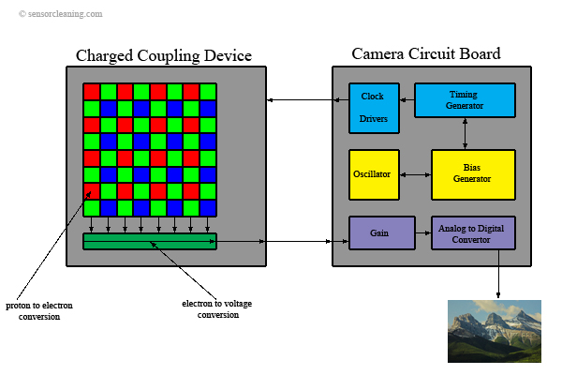

*Figura 1.* Estructura de una cámara de video.

Fuente:<http://usr.uvic.cat/bloc/2014/04/08/great-shot-la-profesion-de-fotografo-y-la-comunicacion-digital-interactiva/>

### Visión por computador

Es la posibilidad que tienen los computadores, mediante imágenes o videos, para analizar información de manera que el computador pueda procesar y realizar acciones o eventos a consecuencia de la imagen o video. Esta técnica es producto de la necesidad de utilizar las computadoras como procesadores de información dinámica y real como lo es una imagen. El campo de la seguridad es uno de los primeros en utilizar la tecnología, al aprovechar la velocidad de computadoras para la protección de recintos o áreas delimitadas. Actualmente la técnica es utilizada para tránsito, medicina, investigaciones policiales y seguridad a cualquier escala. Algunos factores a considerar, para obtener un óptimo desarrollo mediante visión por computador, son:

#### Iluminación:

Según Alegre, Pajares y de la Escalera (2016):

Los valores de cada elemento de la imagen representan desde niveles oscuros de luminosidad hasta valores claros. El nivel más oscuro es el valor más bajo del intervalo y viene representado por el negro y el nivel más claro se representa con el blanco y es el valor más alto. (p.12).

Un sistema de visión o un trabajo de detección de imágenes deben contener adicionalmente un sistema de iluminación para que el desarrollo de lo anterior mencionado proporcione la luz correspondiente a la escena para mantener o mejorar la información a captar.

#### Espacios de colores.

Para Alegre *et al.* (2016), “es un método de representación por el que se pueda especificar, crear o visualizar cualquier color. La especificación numérica de un color se efectúa mediante tres cantidades (luminancias) que definen dicho color en forma cualitativa y cuantitativamente.” (p.48). Así dependiendo del tipo de sensor y aplicación, existen diversas técnicas, como por ejemplo en la televisión utilizan el componente rojo, verde y azul (RGB) y en la impresión utilizan cian, magenta, amarillo y negro. Hay otros tipos de modelos como la escala de grises y el modelo HSV, mayormente utilizado en herramientas de visión de computador y procesamiento de imágenes.

En el espacio RGB, los colores resultantes son la combinación de las diferentes tonalidades del espectro, teniendo como resultado la fórmula 1:

x = r + g + b (1)

La variable “x” es el color resultante de dicha combinación. En programación, la representación del espacio RGB viene dado por un rango de 0 hasta 255 en cada uno de los colores pertenecientes. Ejemplo: la combinación (255,255,255) representa los valores más altos que cada color puede adquirir, dando como resultado el color blanco. De lo contrario la combinación (0,0,0) representa los valores más bajos de los colores del RGB, dando como resultado el color negro. Los tres componentes se obtienen por la proyección de la escena captada sobre el espacio 3-D del sensor. La ecuación 2 es la que establece esta transformación:

C = ∫λ E(λ )SC (λ )dλ para C = (R,G, B) (2)

Siendo E(λ) la intensidad de la luz y SC(λ) tres hipotéticos filtros de colores. En la figura 2 se muestra la representación del RGB en un cubo, siendo cada dimensión un color, y la descomposición en ese espacio.

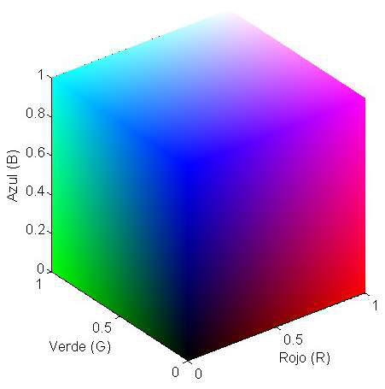

*Figura 2.* Espacio RGB, representado en forma de cubo.

El modelo HSV (Hue, Saturation and Value o Matiz, Saturación y Valor) define espectros de colores mediante un cilindro o un cono, este modelo es más parecido a los que los humanos percibimos con nuestros ojos. La ‘Matiz’ se refiere al valor en el círculo cromático, se puede detallar este círculo en la figura 3, habiendo valores desde 0 hasta 360 y teniendo una similitud con el modelo RGB, donde se pueden dividir los 3 colores de este modelo y representarlos en la matiz del círculo siendo 0 el Rojo (R), 120 Verde (G) y 240 el Azul (B).

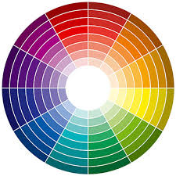

*Figura 3*. Rueda cromática.

Fuente: http://sevilla.abc.es/estilo/bulevarsur/top-10/belleza/sombras-favorecen-color-ojos/

Al escoger un matiz en el círculo cromático se obtendrá como resultado un triángulo o un rectángulo donde se representa el color escogido con sus diferentes saturaciones y valor. La representación de este modelo lo haremos a través de un cono, por consiguiente, la figura 4 será el triángulo del color escogido.

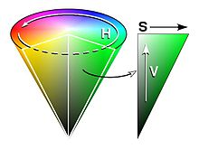

*Figura 4.* Cono HSV, representando la selección de un color con un triángulo.

Fuente: https://es.wikipedia.org/wiki/Modelo_de_color_HSV#/media/File:HSV_cone.jpg

La Saturación también denominada pureza, representa la distancia al eje de brillo negro-blanco, entre menos saturación más tono grisáceo tendrá. Dando como última propiedad el Valor, representando la altura entre el eje blanco-negro, al igual que la saturación, los valores que pueden escogerse están entre 0 y 100, para el Valor, el valor 0 siempre será negro, en cambio el valor 100, dependiendo de la saturación, puede ser blanco o un valor más cercano al puro. (García, 2013)

La escala de grises entra en la clasificación de filtro, es utilizada en procesamiento de imágenes para la disminución de ruido, complejidad del color a comparación a lo simple del gris y velocidad de procesamiento principalmente. Normalmente es suficiente la cantidad de luminosidad que proporciona la imagen, ya sea para la detección de objetos, esquinas o bordes. Por ejemplo: para la distinción entre una cara y un par de ojos, se sabe que dentro de la cara habrá un espacio donde la luminancia será mucho menor o con valores cercanos a 0 (negro). Los valores que se pueden obtener en esta escala es de 0 (negro) hasta 255 (blanco), dando un total de 256 posibles valores, contrarrestando los posibles valores en una imagen a color RGB que serían 256*256*256, 256 valores para cada color Rojo, Verde y Azul, dando alrededor de 16,7 millones de posibles valores, esto notablemente es mucho más difícil de procesar. Usualmente se suele confundir blanco y negro con escala de grises, cuando se pide una impresión en blanco y negro realmente se está generando es una impresión en escala de grises. Esta diferencia se puede apreciar en las figuras 5 y 6.

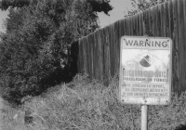

*Figura 5.* Escala de grises.

Fuente: https://es.wikipedia.org/wiki/Escala_de_grises

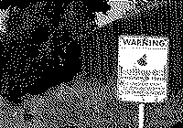

*Figura 6.* Blanco y negro.

Fuente: <https://es.wikipedia.org/wiki/Escala_de_grises>

#### Procesamiento de imágenes.

Denominada herramienta fundamental para la visión por computador, sus objetivos son mejorar, restaurar y modificar imágenes para su correcto uso o automatizar la detección de propiedades de una imagen. Para el procesamiento de imágenes se utilizan filtros, como:

##### Escala de grises.

Se trata de llevar una imagen a escala de colores más rápida y sencilla de procesar, existen tres tipos de escala de grises, filtro mayor, filtro medio, filtro bajo, normalmente las librerías como OpenCV utilizan filtro medio. Se toma un pixel de la imagen, sabiendo que una imagen puede ser representada como una matriz NxM, donde N son pixeles de altura y M de anchura, el pixel en la posición 1x1 teniendo un valor de (200, 150, 100) en valores RGB, se escoge el mayor valor 200, o el menor 100, o el promedio de los valores 150, y se transforma dicho píxel al valor escogido pero en la escala de grises que sabemos que van de 0 a 255. (García, 2013). Se puede apreciar los tipos de escala de grises en las siguientes figuras:

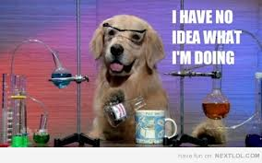

*Figura 7.* Imagen original perro no have idea.

Fuente: http://synnick.blogspot.com/2013/02/filtrados-grayscale-binarizacion-y-blur.html

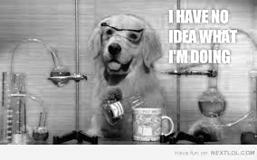

*Figura 8.* Imagen en filtro alto.

Fuente: http://synnick.blogspot.com/2013/02/filtrados-grayscale-binarizacion-y-blur.html

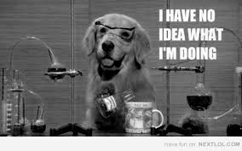

*Figura 9.* Imagen en filtro bajo.

Fuente: http://synnick.blogspot.com/2013/02/filtrados-grayscale-binarizacion-y-blur.html

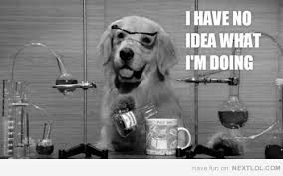

*Figura 10.* Imagen en filtro medio.

Fuente: http://synnick.blogspot.com/2013/02/filtrados-grayscale-binarizacion-y-blur.html

##### Binarización.

Esta clase de filtro se encarga en llevar una imagen, preferiblemente pre-procesada en escala de grises, a una escala de blanco y negro, de valores 0 o 255. Definiendo el umbral en un valor de 0 a 255, los valores que se encuentren por debajo del umbral se igualaran a 0 y los que estén por encima serán llevados al valor blanco, 255. Ejemplos de este filtro en diferentes valores de umbrales serán mostrados a continuación:

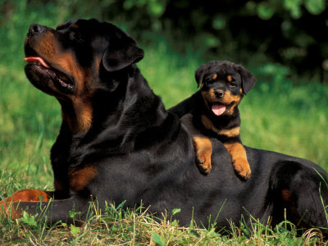

*Figura 11.* Imagen original rottweiler.

Fuente: http://perrosen.blogspot.com/2011/05/rottweiler-lo-bueno-y-lo-malo.html

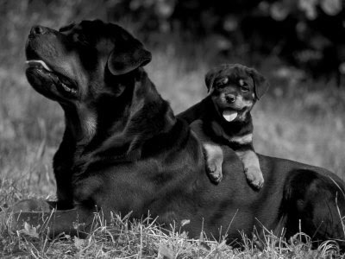

*Figura 12.* Imagen en escala de grises.

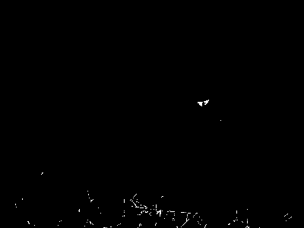

*Figura 13.* Imagen binarizada con umbral 200.

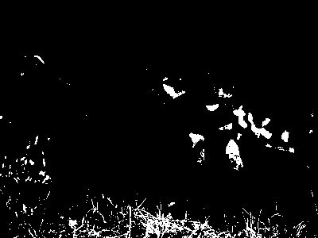

*Figura 14.* Imagen binarizada con umbral 150.

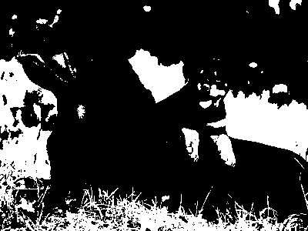

*Figura 15.* Imagen binarizada con umbral 100.

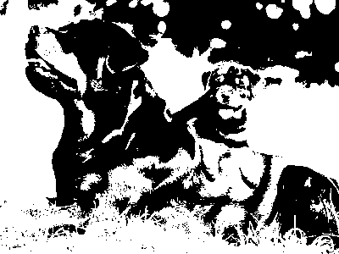

*Figura 16*. Imagen binarizada con umbral 50.

##### Colores.

También se puede filtrar las imágenes por colores, este filtro necesita de valores mínimos y máximos en la cual la imagen se procesara. En librerías como OpenCV, se puede utilizar modelos como HSV, RGB para definir los rangos de los colores. Por ejemplo definiendo valores en BGR (el inverso de RGB) de marrón, para el valor mínimo (19,69,139) y para el valor máximo (63,133,205), podemos conseguir en la figura 12, siendo la imagen original, un filtrado de marrón como se muestra en la figura 17.

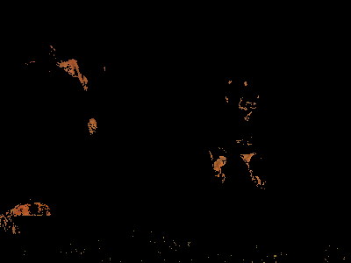

*Figura 17.* Filtrado de color marrón en BGR.

Adicionalmente con el procesamiento de imágenes se pueden realizar tareas como el reconocimiento de objetos, formas, bordes, esquinas, dando un mayor campo a desarrollar.

##### Reconocimiento de formas.

Cuando hablamos de figuras lo primero que pensamos son círculos, cuadrados, rectángulos, triángulos, etc. Esta clase de formas son las principales por la que se basan muchos códigos de reconocimiento de objetos, ya sea detectando esquinas, bordes, vértices o puntos. El reconocimiento de formas es el principal escalón que se superó para empezar a reconocer otras cosas. En la librería OpenCV existe una función llamada findContours, que se encarga de encontrar los vértices de las figuras o formas que se encuentren en la imagen a procesar, para este tipo de función es preferible que la imagen se encuentre binarizada como se muestra en la figura 18. En la figura 19, se puede reconocer la cantidad de vértices que se consiguen en una imagen y por ende definir qué tipo de forma es. (Rosebrock, 2016).

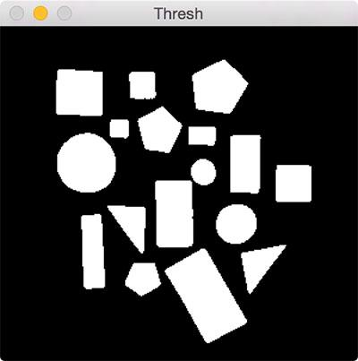

*Figura 18.* Imagen binarizada.

Fuente: http://www.pyimagesearch.com/2016/02/08/opencv-shape-detection/

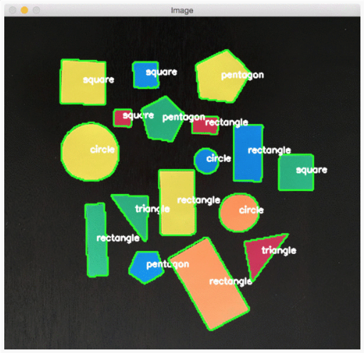

*Figura 19.* Reconocimiento de formas.

Fuente: http://www.pyimagesearch.com/2016/02/08/opencv-shape-detection/

# Capítulo III: Marco Metodológico

## Tipo de Investigación

### Según el nivel de la investigación

Según Hurtado de Barrera, J. (2010), en la investigación proyectiva “se ubican las investigaciones para el diseño de programas de intervención social, de maquinarias, de programas informáticos, de inventos” (p.4), siendo el presente trabajo la realización de un programa informático para resolver problemas prácticos. Adicionalmente, este tipo de proyectos también se pueden ver como adelantos y aportes tecnológicos, por lo cual, es un ejemplo de investigación proyectiva.

### Según el diseño de la investigación

“Se presenta mediante la manipulación de una variable experimental no comprobada, en condiciones rigurosamente controladas, con el fin de describir de qué modo o por qué causa se produce una situación o acontecimiento particular.” (Tamayo y Tamayo, 2003, p, 47). El sistema es considerado un prototipo, por lo que para el cumplimiento de los requerimientos y funcionamiento, se realizan constantes pruebas a los módulos del sistema. Dando así un tipo de investigación experimental, donde uno o varias variables se prueban para observar su factibilidad.

### Técnicas e instrumentos de recolección de datos

Las técnicas de recolección de datos son aquellas actividades que nos ayudan a obtener información sobre lo que estemos investigando o realizando, las técnicas que se utilizan para el levantamiento de información son: análisis documental,

de investigaciones con objetivos similares o documentación sobre lo relacionado a visión por computador, experimentación y observación directa. Las herramientas más precisas para recolectar esta información son cámaras y editores de texto.

## Metodología de Desarrollo

Se considera el siguiente trabajo como un desarrollo de software, porque para su correcto despliegue y desarrollo se cuentan con procesos de recopilación de requerimientos, diseño, construcción y pruebas. Adicionalmente otro aspecto a tomar en los procesos es el análisis de riesgo, por ser un tema de innovación, no se tiene un amplio dominio en las herramientas a utilizar para el desarrollo de la solución. Se encuentra una amplia cantidad de procedimientos que pueden cumplir con las etapas del proyecto, estudiando metodologías de desarrollo de software se puede concluir que la metodología basada en el modelo espiral clásico de cuatro regiones es la adecuada para la planificación del desarrollo, modelo que fue planteado por Barry Boehm en 1986, por su simplicidad en los manejos de cambios de requerimientos y aplicabilidad, además este modelo al tomar en cuenta los posibles riesgos que normalmente suelen presentarse en los proyectos innovativos, es importante prepararse con planes de riesgos y poder contar con una metodología que respalde el trabajo.

A continuación se detalla las diferentes etapas que se realizan de este modelo:

* **Determinar objetivos:** Se busca información sobre visión por computador, robots móviles y proyectos que se asimilen, obteniendo un entendimiento del sistema, para luego incluir funcionalidades y características que debe cumplir el producto, se realiza un planteamiento inicial que será único en el proyecto y en cada iteración de la espiral se realizarán planteamientos basados en el planteamiento inicial para ser cumplidos en la misma.
* **Análisis de riesgo:** de acuerdo a las actividades planteadas en una iteración, evaluar la posibilidad de un fallo en técnicas o herramientas que se utilizan y plantear estrategias alternativas.
* **Construcción y pruebas:** codificación, ingeniería, integración, realización de actividades de acuerdo al plan planteado para la iteración. Resolución de riesgos y análisis de alternativas.
* **Verificación de objetivos:** consecuente al desarrollo de la iteración, se tomarán medidas de evaluación de actividades, en caso de que haya habido algún fallo, o si se pudo cumplir con las actividades planteadas, seguir a la siguiente iteración con observaciones de la actual.

Es necesario resaltar que el plan inicial debe ser tomado como guía de lo que se quiere alcanzar, esta no debe ser tomada literal. En cada iteración del modelo se podrán hacer cambios significativos a dicho plan.

## Procedimiento Metodológico

Para cumplir con el proceso de desarrollo del sistema, se describe a continuación el procedimiento metodológico, según los objetivos específicos se tiene diferentes características:

**Estudio de conceptos y técnicas relacionadas con robots móviles y su control, y visión por computador**

Se hacen revisiones bibliográficas sobre antecedentes, lenguajes, librerías encargadas para el control del robot, sistemas operativos como: técnicas para el procesamiento de imágenes y proyectos relacionados. Durante esta etapa se obtiene el stock de trabajo (Sistemas operativos, lenguajes y librerías) y un esquema general del prototipo.

**Definición de requerimientos para el sistema de guía de un robot móvil**

Con el estudio realizado de conceptos y técnicas, se definen los requerimientos funcionales y no funcionales del sistema prototipo por cada iteración, adicionalmente se toma en cuenta posibles riesgos de codificación y se realizan planes para evadirlos. En este punto, la tormenta de idea es la técnica a utilizar. El producto obtenido es un documento de requerimientos y plan de contingencia.

**Diseño del sistema de guía basado en los requerimientos definidos**

Con el modelo estructural del prototipo, se realiza el diseño del sistema, considerando que se tiene varios módulos integrados, es decir, el sistema está compuesto por el módulo de control del robot y el módulo de procesamiento de imágenes. Para el diseño de los módulos se elabora una carta estructural del sistema por iteración, detallando cada uno de ellos y su integración.

**Construcción de un prototipo funcional del sistema guía, de acuerdo al diseño elaborado**

En esta etapa del proyecto se realiza la codificación del sistema. A partir de la carta estructural se desarrolla los módulos de control y procesamiento de imágenes, posteriormente se lleva a cabo la integración de los módulos. El producto será el sistema guía para un robot móvil.

**Validación del desempeño del sistema desarrollado, en base a los requerimientos establecidos**

Al construir el software se debe prueba el funcionamiento de los módulos, al igual que la integración entre ellos, verificando si la solución propuesta cumple con los requerimientos planteados. El producto es una tabla de cotejo sobre los requerimientos funcionales y no funcionales definidos.

# Capítulo IV: Resultados

Durante cada una de las fases del desarrollo se obtuvo una serie de productos que cumplen con los objetivos del proyecto, que van junto a la metodología escogida. La metodología escogida está basada en el modelo espiral de 4 regiones, consiste en determinación de objetivos, análisis de riesgos, construcción y verificación de objetivos.

Como la metodología se basa en giros para la mejora o incremento del proyecto, cada uno de estos giros se desarrolló con sus respectivas fases necesarias para la finalización del proyecto. A continuación se explica el único giro del proyecto.

## Primer Giro

En el primer giro, se explica el plan inicial del proyecto que está compuesto por el stock de trabajo, esquema general, requerimientos, plan de riesgos, construcción y verificación de objetivos.

### Análisis e investigación

En esta fase se realizaron investigaciones referidas a robots móviles, robots móviles aéreos, su control y procesamiento de imágenes. Después de la investigación se concluye que el stock de trabajo más adecuado para la construcción del sistema guía, es el siguiente:

* **Lenguaje:** Python 2.7
* **Librerías:** 
  + - OPENCV, versión 2: para el manejo de imágenes
    - ps_drone: para el control del dron.
    - Joy: controlador para control de Xbox 360.
* **IDE:** Sublime Text
* **Sistema Operativo:** Linux, Ubuntu 16.04 (Xenial)

Adicionalmente en la figura 20 se detalla los diferentes módulos del sistema guía y su interacción, obtenidos del análisis.

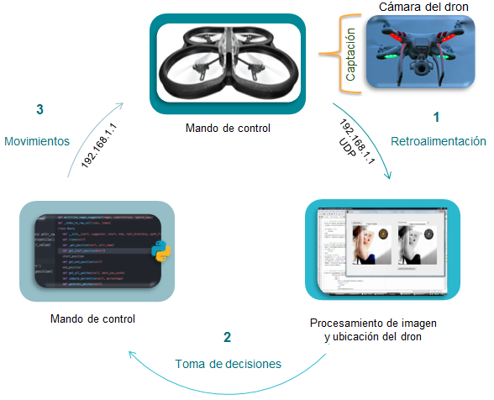

*Figura 20.* Esquema general del sistema.

En la figura 20 podemos apreciar la interacción del sistema entre sus diferentes módulos y el robot móvil. El módulo de procesamiento de imágenes es donde se obtiene la imagen que envía el dron mediante UDP, esta imagen es procesada y de esta manera se ubica en qué coordenadas el dron se quiere desplazar. El módulo de control recibe las coordenadas y dependiendo donde se encuentre, se toma las decisiones de movimiento verticales, horizontales o de giros, adicionalmente, dependiendo en qué fase del seguimiento se encuentra. Estas fases son:

* **Fase 1**: encargada del despegue del dron, calibración.
* **Fase 2:** cuando el robot móvil detecta la línea y se encuentra en movimiento sobre ella. El dron corrige los movimientos dependiendo de la ubicación de la línea. La primera línea, en la figura 20 que une al dron y al procesamiento de imágenes se llama retroalimentación, ya que en todo momento el dron está enviando imágenes hacia el sistema para que se procesen y se corrija la trayectoria mediante el reconocimiento de la línea.

Para una mejor explicación del sistema, se muestra en diagrama de flujos la representación del comportamiento de cada una de las fases:

#### Primera fase.

Despegue, calibración, búsqueda de inicio, se detalla en la figura 21.

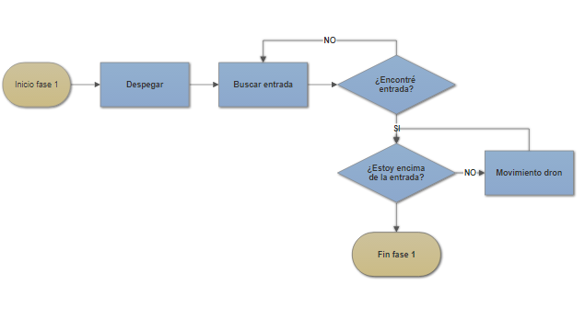

*Figura 21.* Diagrama de flujo, primera fase del sistema guía.

#### Segunda fase

Seguimiento de línea.

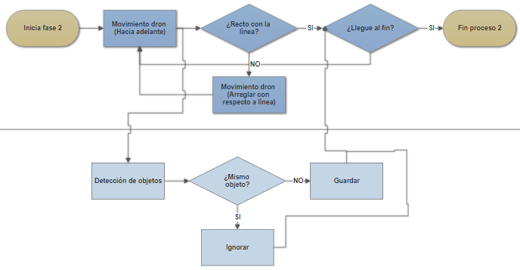

*Figura 22.* Diagrama de flujo, segunda fase del sistema guía.

### Requerimientos

Después de realizar el análisis e investigación del proyecto, se obtuvo una serie de requerimientos que se dividen en funcionales y no funcionales:

#### Requerimientos funcionales del sistema guía.

* Robot móvil que contenga cámara.
* El robot móvil pueda mediante la cámara y visión por computador, seguir líneas, detectar objetos alrededor de esa línea y clasificarlos.
* Detectar objetos mediante técnicas simples como reconocimiento de bordes, esquinas, colores o patrones, o hasta técnicas un poco más complejas como reconocimiento mediante descriptores y clasificadores.
* Corregir posición del robot, cuando ocurra alguna desviación al encontrarse sobre una línea

#### Requerimientos no funcionales del sistema guía.

* Robot móvil de preferencia: dron.

### Plan de riesgos.

En esta fase se detallan los posibles riesgos que pueden presentarse en el desarrollo del proyecto, cómo evitarlos y cómo solucionar si ocurre alguno.

Se identificaron los riesgos tanto de software como de hardware, riesgos en los tiempos, y complicaciones a medida que se avanza en la construcción.

#### Identificación de riesgos.

Para prevenir problemas al momento de desarrollar, primero se identificaron cuáles son los posibles riesgos que pueden ocurrir, esta identificación se alimenta con las limitaciones del proyecto. A continuación se describen los posibles riesgos encontrados:

##### Riesgos de hardware.

1. El robot depende de una batería de litio de 1000mAh, que es cargada en aproximadamente 1 hora y 30 minutos, y en uso dura en promedio 12 minutos, limitando el tiempo diario de pruebas del sistema. Adicionalmente, la batería podría dañarse y el robot no tendría fuente de alimentación, aunque estas baterías son fabricadas para una vida relativamente larga de 2 a 5 años, aun así el riesgo no se descarta.
2. Trabajo con robot móvil aéreo, estos artefactos al tener una amplia cantidad de piezas que cubren su parte externa susceptible a daños, como hélices o cámaras, también hay piezas como la placa madre y sensores que pueden verse afectadas, por consecuencia, dejar al robot inhabilitado hasta reparar el inconveniente.

##### Riesgos de software.

1. Para la construcción se trabajara bajo el sistema operativo de linux, ubuntu 16.04. Este sistema operativo, igual que la mayoría, contiene ficheros para guardar imágenes, documento de texto, etc. La complicación con guardar el trabajo únicamente de forma local, es que puede ocurrir cualquier inconveniente con el sistema operativo, teniendo en cuenta que en la máquina donde se trabaja se encuentra dividida entre dos SO y aumenta el riesgo.

##### Tiempos.

1. Aprendizaje en las técnicas a aplicar en la construcción. Para aprender las diferentes técnicas y herramientas para la construcción se necesita de un tiempo significativo del desarrollo.
2. Tiempos para el entrenamiento de los clasificadores. Los clasificadores que se utilizaran para el reconocimiento de objetos necesitan de un tiempo de entrenamiento. Entre más datos se le añada al entrenamiento, más preciso se volverá el clasificador pero más tiempo necesitará para realizar dicha actividad.

#### Prevención de riesgos y solución.

Al tener identificados los riesgos que pueden ocurrir en el desarrollo del proyecto, podemos trabajar en un plan de prevención y solución para cada riesgo identificado.

Tabla 1

*Riesgos de Hardware*

|  |  |  |
| --- | --- | --- |
| Riesgos identificados | Prevención | Solución |
| Tiempo de batería | - Provechar al máximo el tiempo  - Planificar que se busca en cada prueba. | Se cuenta con un robot auxiliar, se puede usar la batería de este robot para trabajar con dos baterías y así duplicar el tiempo de pruebas en cada sesión. |
| Daños en batería | - Cumplir con los usos correctos de la batería.  - Cumplir con los tiempos de carga de la batería. | Al igual que las piezas del robot, la batería tiene seguro, pero por tiempo, la solución óptima sería el uso de la batería del robot auxiliar. |
| Daños en piezas de robot | -No trabajar con mucha altura, y estar pendiente del robot en cada momento.  - Contar con acompañante al momento de realizar las pruebas para mantener no perder de vista el dron.  - Hacer las pruebas en espacios abiertos preferiblemente. | El robot móvil con el que se trabaja tiene seguro de 2 años, el tiempo de respuesta para reparar los daños podría ser largo, se puede utilizar el robot auxiliar. |

Tabla 2

*Riesgos de Software.*

|  |  |  |
| --- | --- | --- |
| Riesgos identificados | Prevención | Solución |
| Sistema Operativo | - Uso de nube para subir archivos referentes al proyecto, GitHub o Dropbox.  - Mantener la nube actualizada. | Restaurar lo guardado en la nube. |

Tabla 3

*Riesgos de Tiempo.*

|  |  |  |
| --- | --- | --- |
| Riesgos identificados | Prevención | Solución |
| Aprendizaje en técnicas | - Planificación en las técnicas a utilizar. |  |
| Clasificadores | - Investigar correctamente el debido uso de la técnica  - Analizar la cantidad de información necesaria para colocar a entrenar los clasificadores. | - Uso de técnicas básicas y que utilicen menos tiempo de codificación y aprendizaje. |

### Diseño.

Luego de haber terminado el análisis y el levantamiento de requerimientos del sistema, se modelo el funcionamiento del sistema, o el comportamiento del prototipo durante cada una de las fases de ejecución del sistema. Para esto se muestra en la figura 23 una carta estructurada del sistema.

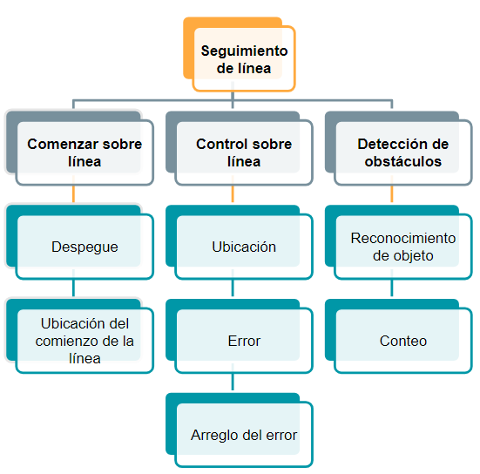

*Figura 23.* Carta estructurada del sistema guía.

Se divide en fases o comportamientos en la cual se basa el sistema. Fase inicial, fase sobre la línea y la detección de obstáculos, son funciones que deben estar completamente integrados y sincronizados. La fase inicial consta de las siguientes funcionalidades:

* ***Comunicación entre sistema y robot móvil.*** Para mantener una constante y rápida comunicación entre robot móvil y el sistema, se tiene una comunicación UDP (User Datagram Protocol), mediante una red WiFi, en la cual el robot móvil es el host, es decir, el sistema entra en la red del robot móvil. La dirección a la que se comunica es la 192.168.1.1 por defecto, siendo la dirección IP del robot móvil, con la ayuda de la librería ps_drone de http://www.playsheep.de, que brinda un alto nivel de abstracción.
* ***Configuraciones básicas del robot móvil.*** En cada sesión que se utiliza el robot móvil se especifica parámetros como altura máxima, reseteo de estado del robot móvil o lo que es igual, inicializar el robot móvil, resolución de video, cámara a utilizar, velocidad de video.
* ***Despegue del robot móvil.*** Arranque del dron.
* ***Calibración de sensores del robot móvil.*** Al robot estar en funcionamiento existen unos movimientos que son utilizados para calibrar los sensores como giroscopios.

La fase que se encarga del movimiento que se realiza sobre la línea se divide en:

* ***Detección de línea.*** Al cambiar de fase, lo primero que se realiza es la detección de la línea a seguir, se realizan en el módulo de procesamiento de imágenes los filtros necesarios para detectar de manera eficiente la línea.
* ***Ubicación de línea.*** Al ubicar la línea por la cámara, se puede precisar en qué coordenadas se encuentra y se coloca el robot móvil al centro de la línea para un mejor seguimiento.
* ***Desviación que tiene el robot móvil con respecto a la línea.*** Al captar la línea en el primer paso, el movimiento que se hace constantemente es hacia adelante, pero puede suceder que el robot se desvíe de la línea y ocurra una desviación con respecto al centro de la cámara, que es donde se ubica la línea.
* ***Compensación de error de desviación.*** Se decide qué movimientos serán necesarios para regresar al robot móvil al centro de la línea.
* ***Movimientos del robot móvil con respecto a lo anterior calculado.*** Se realizan los movimientos correspondientes para arreglar la posición del robot móvil.

Por último la fase de reconocimiento de objetos se lleva a cabo al mismo tiempo que la fase anterior, ya que se debe reconocer los objetos que se encuentran alrededor de la línea, las funcionalidades que ocupa son:

* ***Especificación de objetos.*** Antes de empezar la ejecución, se debe saber de antemano qué tipo de objetos el sistema puede detectar, definiendo colores y/o formas, y así realizar los filtros y la codificación necesaria para captar los objetos.
* **Detección de objetos.** Al momento de que el robot móvil este sobre la línea, debe al mismo tiempo ser capaz de detectar los objetos que se encuentren alrededor de la línea.
* **Contabilización.** Al terminar el manejo sobre la línea, cuando termine, debe dar el resultado final de cuantos objetos detectó.

### Construcción.

#### Descripción del sistema.

El sistema guía fue desarrollado en un ambiente Linux Ubuntu 16.04 Xenial, pero también soporta el sistema operativo Windows para la ejecución. En cuanto al robot móvil, el dron AR Drone 2 de la marca Parrot fue escogido para realizar las pruebas del prototipo, con cámara frontal 720p y cámara inferior de 360p, ambas trabajan a un aproximado de 30 FPS, la cámara inferior es la usada para las pruebas. Batería de 1000mA que permite volar al dron alrededor de 12 minutos y con un tiempo de carga de aproximadamente 1 hora y 30 minutos, carcasas protectoras para interiores y exteriores. Otras especificaciones electrónicas del dron son:

* Procesador: Procesador 1 GHz 32 bits ARM Cortex A8 con DSP vídeo 800 MHz TMS320DMC64x.
* Sistema operativo: Linux 2.6.32.
* RAM: DDR2 1 GB a 200 MHz.
* USB: USB 2.0 de alta velocidad para las extensiones.
* Wi-Fi: Wi-Fi b g n.
* Giroscopio: 3 ejes, precisión de 2000°/segundo.
* Acelerómetro: 3 ejes, precisión de ± 50 mg.
* Magnetómetro: 3 ejes, precisión de 6°.
* Sensor de presión: Precisión de ± 10 Pa.
* Sensores de ultrasonidos para medir la altitud: Medición de la altitud.
* Cámara vertical: QVGA 60 FPS para medir la velocidad en vuelo.

Y para la motorización, las especificaciones son las siguientes:

* 4 motores sin escobillas de tipo "inrunner": 14,5 vatios y 28 500 rpm.
* Rodamiento de bolas en miniatura.
* Engranajes Nylatron.
* Rodamiento de bolas auto lubricante de bronce.

Para la codificación se utilizó Python junto a OpenCV para la visión por computador, por la facilidad que brinda a comparación del lenguaje C/C++, lenguaje nativo de OpenCV.

Librerías como ps_drone y Joy, se utilizaron para controlar el robot móvil en toda la fase de construcción del sistema. La librería ps_drone encargada de abstraer las funciones nativas del dron y la librería Joy se usa para el control del Xbox 360 de Microsoft, que junto a la librería del dron, se creó un controlador para mover el dron remotamente. Cabe destacar que esta última funcionalidad señalada solo fue creada con el propósito de obtener un mejor control al momento de realizar las pruebas.

#### Resultado de pruebas.

Para validar el cumplimiento de los requerimientos y que el sistema funcione correctamente en todas sus fases, se realizaron pruebas unitarias para cada fase del sistema, dando un total de 6 puntos a evaluar:

* **Despegue y calibración:** para empezar el recorrido, primero se debe realizar calibraciones de los sensores, que se encargan de la integridad de los movimientos del dron, las dos calibraciones que se realizan manualmente son las de trim(), encargada de orientarse sobre el plano horizontal, esta calibración se realiza cuando el dron está en el suelo. Como se muestra en la figura tal. Y la otra calibración se llama mtrim(), ya cuando el dron despega, realiza un giro de 360 grados exactos, para calibrar el magnetómetro. Se puede observar estos movimientos en las figuras tal.
* **Detección y seguimiento de línea:** el sistema cuenta con un modo manual y un modo automático en la movilidad del dron. Después de haber calibrado los sensores, se coloca el dron manualmente encima de la línea a seguir y se coloca en modo automático, en esta fase, el dron realiza movimientos verticales, horizontales y giros para mantenerse encima de la línea. Estos movimientos son calculados con la ayuda del PID (Proporción, integración y derivativas). El pseudocódigo del algoritmo de movilidad sobre la línea se muestra en la figura 24.

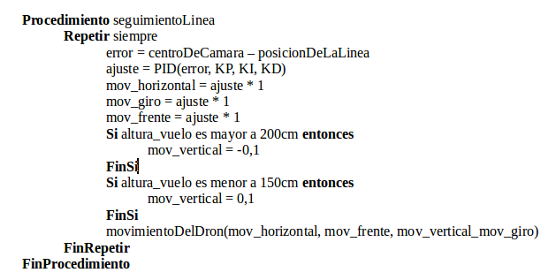

*Figura 24.* Pseudocódigo de funcionalidad de movilidad sobre línea.

Cabe destacar que el ‘uno’ que multiplica al ajuste del PID, es la velocidad máxima del dron, de lo contrario, ‘cero’ equivale a la velocidad mínima en dicho movimiento.

La detección y seguimiento de línea se pueden apreciar en las siguientes figuras.

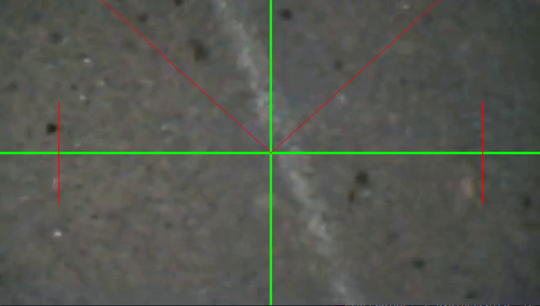

*Figura 25.* Líneas delimitadoras.

Las líneas verdes que se observan en la figura 25, delimitan los ejes x,y de la cámara, donde el eje y, sería el frente de la cámara. Se busca con el sistema, que la línea se encuentre lo mejor centrada en el eje y. Las líneas rojas que surgen del centro de la cámara formando ángulos, es la amplitud de ángulos ideales de la línea con respecto al centro de la cámara para avanzar sobre ella. Si el ángulo de inclinación de la línea se sale de estos rangos, el sistema hará que el dron gire hasta acomodarse nuevamente.

Adicionalmente, las dos líneas rojas a los lados, es el rango permitido para que el dron pueda declararse que está en el centro de la línea, al salirse de estos limitadores, el sistema moverá horizontalmente hacia la izquierda o derecha para centrar nuevamente al dron.

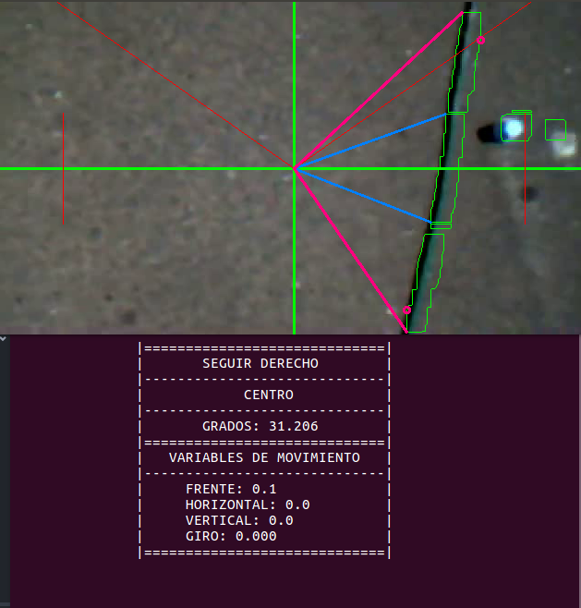

*Figura 26.* Detección de línea y movimientos al dron.

Las variables de movimiento que se muestran en la figura 26, corresponden a los comandos que se le manda al dron a realizar, donde:

* “FRENTE”: movimientos hacia adelante cuando es positivo y hacia atrás cuando es negativo.
* “HORIZONTAL”: movimientos hacia la derecha cuando es positivo y negativo al lado contrario.
* “VERTICAL”: hacia arriba cuando es positivo y hacia abajo al ser negativo.
* “GIRO”: giros hacia la derecha cuando es positivo al igual que los movimientos anteriores.

A continuación las siguientes figuras muestran diferentes estados del sistema dependiendo de la posición de la línea.

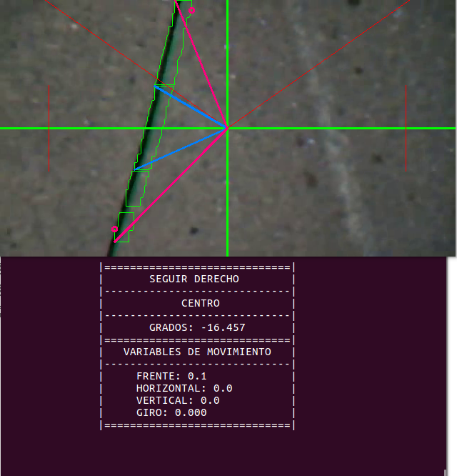

*Figura 27.* Sistema: centro y seguir derecho.

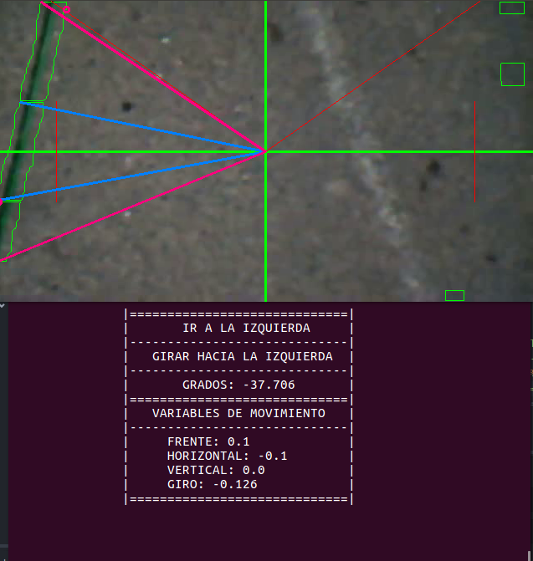

*Figura 28*. Sistema: Izquierda y girar izquierda.

* **Detección y contabilización de obstáculos:** cuando el dron se encuentra en movimiento sobre la línea, el sistema estará al mismo tiempo en búsqueda de los objetos que se estén alrededor de la línea. Para esto, hay que definir qué objetos, colores y formas será capaz el sistema de reconocer y programar los filtros y operaciones morfológicas correspondientes. Para la contabilización se evaluó un espacio de la imagen, cada vez que ese espacio detecta el objeto, se ocupa el espacio y se cuenta, cuando no detecta nada, se desocupa el espacio en espera de otro objeto. En las figuras 29 se puede apreciar el pseudocódigo de la funcionalidad.

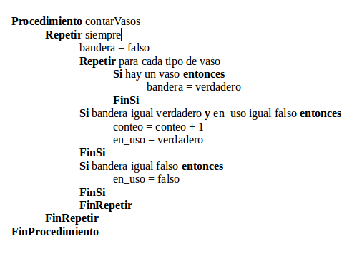

*Figura 29*. Pseudocódigo de funcionalidad de contar.

Para las pruebas se realizaron filtros para objetos blancos, en este caso, vasos, como se puede apreciar en la figura 30.

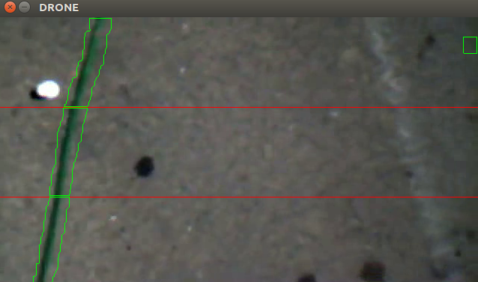

*Figura 30.* Vaso no detectado en espacio contabilizador.

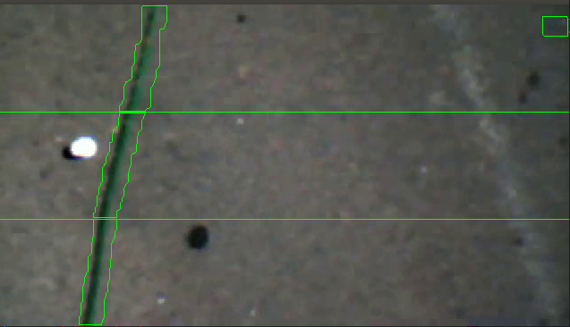

*Figura 31.* Vaso detectado en espacio contabilizador.

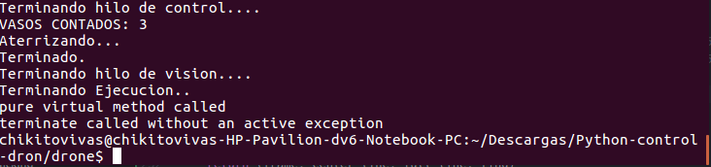

*Figura 32.* Cantidad de los vasos contados al terminar la ejecución.

### Validación

La última etapa del modelo utilizado en el proyecto es validación de objetivos o requerimientos, se encarga de verificar que se cumplan los objetivos propuestos para el sistema. La siguiente tabla de cotejo muestra las verificaciones del proyecto:

Tabla 4

*Tabla de Cotejo.*

|  |  |  |  |
| --- | --- | --- | --- |
| Objetivos | Si | No | Observaciones |
| Control del dron | X |  | Por fallas en algunos sensores al tener mucho viento, el dron tiende a desbalancearse y a realizar movimientos de calibración agresivos. |
| Detección de línea | X |  | Los movimientos imprecisos del dron hacen que la cámara inferior se mueva y pierda el rastro de la línea, incluso cuando se está encima de la línea, proporciona datos erróneos y, por ende, movimientos incoherentes a la realidad. |
| Seguimiento de línea | X |  | Al tener poco poder de procesamiento del computador, los movimientos pueden ser tardíos y en algunos casos con un margen de error grande. |
| Detección de objetivos | X |  | El color a detectar debe ser único en la pista de prueba, o en el ambiente en el que se trabajara, ya que es muy susceptible a captar errores y contar demás. |

# Capítulo V: Conclusiones y Recomendaciones

## Conclusiones

* Existen numerosas investigaciones en el área de robots móviles y estudios en el área de visión por computador, las cuales ayudan en la realización del proyecto.
* Proyectos similares existen en una cantidad limitada y con poca documentación, por lo que se investiga de proyectos que involucran el área de robótica y visión por computador por separados, y se obtiene una amplia documentación en ambas áreas.
* Al investigar la capacidad que tiene visión por computador, se puede plantear una serie de requerimientos para la realización del proyecto, de los cuales todos son cumplidos pero con algunas observaciones.
* Al ser un sistema de robótica, y no uno de información, el diseño del sistema es corto y preciso, con las necesidades que requiere el proyecto. El cual ayuda significativamente al momento de la construcción del sistema.
* Los tiempos que se requieren para un entrenamiento más complejo para la detección, como los usados en los clasificadores, son muy altos para su mejor precisión, por lo que se prefiere utilizar diferentes técnicas para la detección, como filtros y reconocimiento de contornos.
* La cámara inferior del dron es de poca resolución, lo cual complica el uso de técnicas complejas que necesitan de información de alta calidad.
* La construcción del proyecto dio como resultado un sistema que sirve como guía para un robot móvil que contenga cámara, que le ayuda a seguir líneas y detectar objetos.
* Es importante en cada sesión de vuelo, recalibrar los sensores del robot móvil, para no comprometer la precisión en los movimientos.
* El procesamiento de imágenes requiere de un poder de cómputo medianamente alto, mientras más compleja sea la técnica, mayor debe ser el poder de procesamiento.
* Las pruebas del sistema, demuestran el gran potencial que tienen estos robots junto a la cantidad de librerías que existen para controlarlos, y adicionando la visión por computador, las posibilidades son muy amplias.
* Para las pruebas del sistema, el ambiente de trabajo se tiene que acomodar de cierta manera en específico, ya que las técnicas utilizadas en visión por computador y los movimientos del dron, son muy susceptibles a los cambios de luz y climáticos.
* Al validar los requerimientos del proyecto y el sistema obtenido, se puede concluir que cada uno de los requisitos fueron alcanzados, obteniendo un primer prototipo funcional.

## Recomendaciones

* Aumentando la calidad de la cámara a utilizar, se pueden emplear técnicas de mayor complejidad. Los robots móviles de gama alta son ideales para realizar trabajos con visión por computador.
* Al igual que la cámara, los sensores internos como giroscopios, magnetómetros, ultrasonidos, entre otros, para la integridad de movimiento del robot móvil son importantes al momento de realizar tareas al aire libre, para esto, robots de gama alta poseen de mejor calidad.
* Para una mayor autonomía del dron desde el despegue, se puede agregar una función de búsqueda para la marca de inicio, de manera que realice movimientos predefinidos y encuentre el inicio o la línea.
* La duración de la batería es un problema del dron AR2 parrot, se recomienda baterías de mayor capacidad, que le permita al dron volar por 30 minutos como mínimo, u otros modelos de drones que contengan baterías de mayor capacidad.
* Adaptar el sistema con un GPS, permite al dron mayor precisión, autonomía y calidad, al momento de realizar las actividades.
* El dron que se usa trabaja por medio de una red WiFi, donde el robot móvil cumple la función de router. El problema radica en que al ser una señal inalámbrica donde las interferencias ambientales afectan, el computador debe estar en una distancia no mayor a los 6 metros, ya que la potencia del WiFi es baja. En resumen, es recomendable usar drones de alta calidad para realizar tareas más precisas.

# Capítulo VI: Referencias Bibliográficas

* Alegre, Enrique. Pajares, Gonzalo. y de la Escalera, Arturo. (2016). *Conceptos y Métodos en Visión por Computador.*
* Anon, (2017). Recuperado de: https://www.depeca.uah.es/depeca/repositorio/asignaturas/5/RoboticaServicios.pdf
* Centrodeinnovacionbbva.com. (2017). *El impacto de los robots en el empleo*. Recuperado de: http://www.centrodeinnovacionbbva.com/noticias/el-impacto-de-los-robots-en-el-empleo.
* El Nacional. (2017). *Qué países tienen más robots en sus fábricas*. Recuperado de: http://www.el-nacional.com/noticias/bbc-mundo/que-paises-tienen-mas-robots-sus-fabricas_85859.
* Es.wikipedia.org. (2017). Controlador PID. Recuperado de: https://es.wikipedia.org/wiki/Controlador_PID.
* Hurtado, J. (2010). Guía para la compresión holística de la ciencia. Recuperado de http://dip.una.edu.ve/mpe/017metodologiaI/paginas/Hurtado,%20Guia%20para%20la %20comprension%20holistica%20de%20la%20ciencia%20Unidad%20III.pdf
* Ifr.org. (2017). *Service Robots*. Recuperado de: https://ifr.org/service-robots.
* Lazea. (2001), “Aspects on path planning for mobile robots”, Reporte interno de la Technical University of Cluj-Napoca.
* Matari´c, Maja J (2007). *The Robotics Prime*r. England, London. The MIT Press.
* Ollero Baturone, Aníbal (2001). *Robótica: Manipuladores y Robots Móviles*.
* Puerto, K. (2017). *Hexo+ y AirDog: los drones que te persiguen y te graban, no necesitas operador de cámara*. Recuperado el 8 de Enero del 2017, de [https://www.xataka.com/drones/hexo-es-el-drone-que-te-persigue-y-te-graba-no-necesitas-operador-de-cámara](https://www.xataka.com/drones/hexo-es-el-drone-que-te-persigue-y-te-graba-no-necesitas-operador-de-c%C3%A1mara)
* Robotics.org.(2008-2017). *Defining The Industrial Robot Industry and All It Entails. Recuperado de: https://www.robotics.org/robotic-content.cfm/Robotics/Industrial-Robot-Industry-and-All-It-Entails/id/142.*
* Tamayo y Tamayo, M. (2003). *El proceso de la investigación científica* (4th ed.). México, D.F.: Editorial Limusa.